# 【“志”美社区】红色光影映初心，共忆峥嵘岁月长——五福堂社区开展红色电影放映活动

为丰富社区居民的精神文化生活，传承红色基因，近日，五福堂社区携手旗新时代文明实践服务中心，在社区举办红色电影放映活动，播放经典影片《林海雪原》，吸引众多居民到场观看，现场气氛热烈。

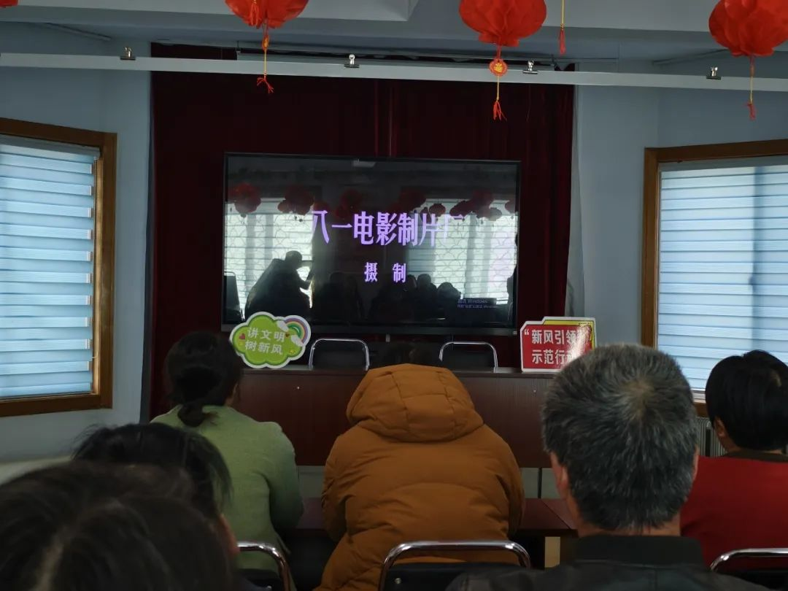

活动现场，居民们扶早早来到现场，在工作人员的引导下有序就座。电影正式开场，熟悉的旋律响起，将大家带回那个战火纷飞的年代。影片中，英勇无畏的解放军战士杨子荣深入虎穴，与土匪斗智斗勇，在冰天雪地的林海雪原中展开了一场惊心动魄的战斗。跌宕起伏的剧情、扣人心弦的情节，让居民们沉浸其中，大家时而为战士们的英勇行为拍手叫好，时而为紧张的局势捏一把汗。放映过程中，志愿者们还为居民们发放了红色文化宣传手册，介绍影片背后的历史背景和革命故事，帮助大家更好地理解影片内涵。

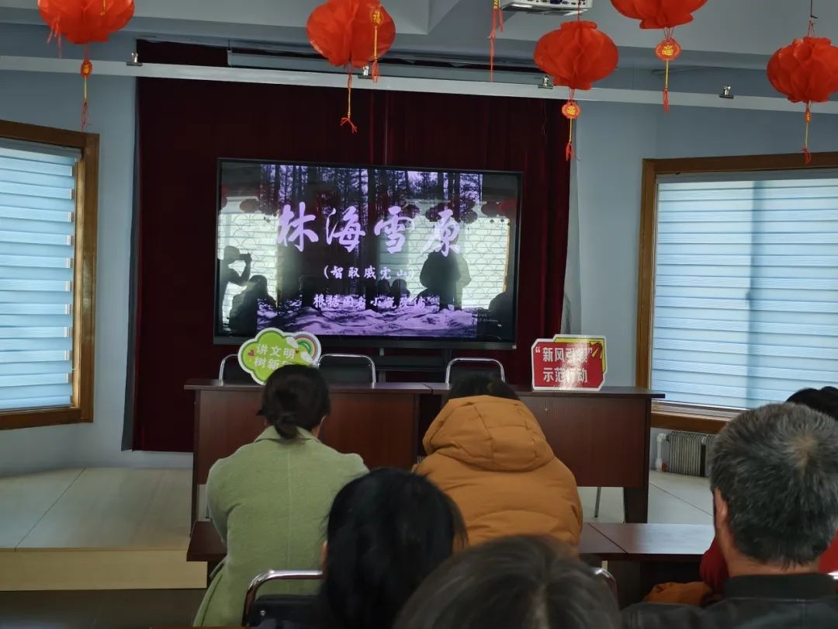

此次红色电影放映活动，不仅为居民们带来了一场精彩的视听盛宴，也激发了大家的爱国热情，增强了社区的凝聚力和向心力。下一步，五福堂社区将继续联合旗新时代文明实践服务中心，开展更多丰富多彩的文化活动，丰富居民精神世界，营造积极向上的社区文化氛围。

